**RETIRO MENSAL**

**SECRETARIADO DA ESPIRITUALIDADE PDDM.**

**5º DOMINGO DA QUARESMA - ANO C - ABRIL DE 2025**

1. 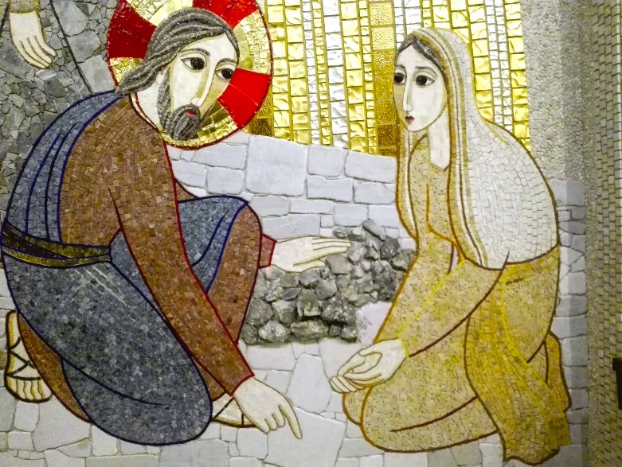**Ambiente**: Antes de começar, prepare o ambiente: uma mesa com toalha, a bíblia ou o lecionário, uma vela, cadeiras em círculo... Cuidem para que todas as pessoas tenham lugar para sentar. Alguém acende a vela.

1. **REFRÃO**: misericordioso é Deus, sempre, sempre o cantarei.

3.**Invocação ao Espírito**

**4.Leitura dos textos bíblicos**

**EVANGELHO: Jo 8,1-11**

**1ª Leitura: Is 43,16-21**

**Salmo 125**

**2ª Leitura: Fl 3,8-14**

**5.Aprofundamento dos textos:**

**Evangelho: Jo 8,1-11 Quem dentre vós não tiver pecado, seja o primeiro a atirar-lhe uma pedra.** O texto é marcado pelos traços da misericórdia e do perdão. “Deus não quer a morte do pecador, mas que se converta e viva”.

O ambiente do episódio é o templo de Jerusalém. Jesus transita entre o monte das oliveiras e a esplanada do templo. O monte das oliveiras é o lugar onde jesus assume corajosamente o projeto de Deus, para levar as pessoas à vida. Esse projeto passa pela morte-ressurreição. O templo é o lugar da rejeição de jesus por parte das lideranças judaicas; nele se concentrava o poder religioso opressor.

Antes do nascer do sol, Jesus encontra-se no templo, ensinando. Ele é o novo sol que, com sua palavra e ação, faz surgir o dia da plena libertação da humanidade.

Os acusadores da mulher armam uma cilada para Jesus, segundo eles Jesus deveria rejeitar ou a lei de Moisés, ou a lei de Roma, assim teriam motivo de acusação contra Ele. Respondendo Jesus diz: “Quem dentre vós não tiver pecado seja o primeiro a atirar-lhe uma pedra”. Jesus não fica nem do lado da lei de Roma, nem do lado da lei judaica, e sim da mulher, mostrando que a pessoa humana está acima de qualquer lei. Jesus devolve a questão aos seus interlocutores, fazendo com que eles próprios fiquem sem saída diante da cilada que armaram. Os que haviam montado o tribunal, arrogando-se o direito de sentenciadores, passam da condição de juízes à condição de réus. Não podemos julgar ou condenar, porque ninguém é isento de pecado.

Em Jo 5,22 Jesus recebe do Pai autoridade para julgar, mas Ele próprio não julga ninguém, mas dá chance decisiva de vida. Quem adere a Ele escolhe a vida, quem o rejeita provoca a própria morte.

O diálogo de Jesus com a mulher é uma oferta de salvação: “Eu também não te condeno. Podes ir, e de agora em diante não peques mais”. Ele não a condena, mas a encoraja a uma mudança de vida. “Eu não fui enviado ao mundo para julgá-lo, mas para salvá-lo” (Jo 3,17), Jesus mostra que não extirpa o mal eliminando quem o cometeu, mas oferecendo ao pecador condições de vida nova e plena.

**1ª Leitura: Is 43,16-21 “ Eis que farei coisas novas, e as darei o meu povo”.** O profeta como porta voz de Deus vem nutrir o povo e libertá-lo em tempos de penúria. Isaías prevê na saída do Egito um lampejo de esperança que deve reavivar o coração dos que estão para ir ao exílio e daquele que de lá voltarão, trazendo a certeza de que Deus renova todas as coisas, mesmo as mais cruéis e difíceis que enfrentamos. Recorda a passagem do mar vermelho; esse evento fundante, a passagem da escravidão para a liberdade de servir, é a mola propulsora para que o povo eleve seus olhos para Deus, sua grande e única esperança. Faz memória da páscoa, sinalizando os feitos de Deus contra os inimigos egípcios que atenta contra o seu povo Israel. Deus pôs a perder carros e cavaleiros fazendo-os perecer no mar, e resgata seu povo da casa da escravidão, o Egito.

O povo é convidado a não ficar relembrando o passado alimentando mágoas e ressentimentos, pois Deus afirma: “Eis que faço nova todas as coisas...” Abrirá uma estrada no deserto, por onde emanará água, simbolizando o casamento se Deus com o seu povo, criando uma relação profunda e duradoura como um poço. A água nos recorda o cenário de casamento dos patriarcas, era na beira de um poço que encontrava sua esposa e se dava o casamento, realidade simbólica de nossa aliança com Deus. Deus se relaciona com seu povo como um esposo se relaciona com sua esposa, a essa relação chamamos de : casamento de Deus com a humanidade ou aliança de Deus com seu povo. Todas as criaturas, homens, mulheres e animais se alegrarão com a fartura que a água trará fecundado toda a terra e louvarão ao Deus da providência, que salva seu povo da estiagem e renovando todas as coisas.

**2ª Leitura: Fl3,8-14 “Por causa de Cristo eu perdi tudo, tornando-me semelhante a Ele na sua morte”.** Paulo escreve esse texto possivelmente quando estava preso em Roma (61-62 d.C), ele considera tudo perda por causa de Cristo Jesus e seu desejo não é outro se não ser encontrado por Cristo e estar unido a Ele. Se deixou apaixonar por Cristo, buscando trazer em sua vida as marcas de sua paixão e ressurreição, desalento e esperança.

A justiça é para ele, a salvação que vem de Deus por meio da fé em Cristo e não pela observância da lei. Esta consiste em conhecer a Cristo e participar de sua ressureição, o caminho a ser vivido é experimentar em sua própria carne os sofrimentos vividos na prisão unido à paixão de Cristo, e assim chegar à glória da ressurreição, Paulo tem consciência de ainda não ter alcançado a glória, mas se esforça para isso, e afirma ter sido alcançado por Cristo. Como quem está imbuído de coragem, se lança no que está por vir. Sentindo o chamado de Deus, como um atleta, ele corre para a meta, para o prêmio da glória, subir ao céu e unir-se a Cristo na vida eterna. Paulo, é símbolo de fé viva e configurada a Cristo, sua vida se torna modelo para nós cristãos. O apóstolo não se glória, mas corre como atleta de cristo para alcançá-lo.

**6. Conclusão: retomar o refrão.**

**7. Partilha do fruto da oração.**

**8. Pai nosso e oração do dia, benção final.**